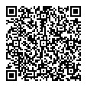
Министерство образования и молодежной политики Чувашской Республики
(наименование лицензирующего органа)
Выписка
из реестра лицензий по состоянию на: 09:20 «30» декабря 2022г.
- Статус лицензии Действует
(действующая/приостановлена/приостановлена частично/прекращена)
- Регистрационный номер лицензии: № Л035-01243-21/00246821
- Дата предоставления лицензии: 02.09.2011
- Полное и (в случае, если имеется) сокращенное наименование, в том числе фирменное наименование, и организационно-правовая форма юридического лица, адрес его места нахождения, государственный регистрационный номер записи о создании юридического лица:
Муниципальное бюджетное дошкольное образовательное учреждение "Детский сад "Звездочка"
Цивильского муниципального округа Чувашской Республики, (МБДОУ «Детский сад «Звездочка»),
Муниципальные бюджетные учреждения, 429900, Чувашская Республика, Цивильский район, село Рындино, улица Павлова, дом 28, 1022102832201

(заполняется в случае, если лицензиатом является юридическое лицо)
- Полное и (в случае, если имеется) сокращенное наименование иностранного юридического лица, полное и (в случае, если имеется) сокращенное наименование филиала иностранного юридического лица, аккредитованного в соответствии с Федеральным законом "Об иностранных инвестициях в Российской Федерации", адрес (место нахождения) филиала иностранного юридического лица на территории Российской Федерации, номер записи об аккредитации филиала иностранного юридического лица в государственном реестре аккредитованных филиалов, представительств иностранных юридических лиц:

(заполняется в случае, если лицензиатом является иностранное юридическое лицо)
- Фамилия, имя и (в случае, если имеется) отчество индивидуального предпринимателя, государственный регистрационный номер записи о государственной регистрации индивидуального предпринимателя, а также иные сведения, предусмотренные пунктом 5 части 2 статьи 21 Федерального закона «О лицензировании отдельных видов деятельности»:

(заполняется в случае, если лицензиатом является индивидуальный предприниматель)
- Идентификационный номер налогоплательщика: № 2115004453
- Адреса мест осуществления отдельного вида деятельности, подлежащего лицензированию:
429900, Чувашская Республика, Цивильский район, село Рындино, улица Павлова, дом 28
- Лицензируемый вид деятельности с указанием выполняемых работ, оказываемых услуг, составляющих лицензируемый вид деятельности: на осуществление образовательной деятельности по реализации образовательных программ по видам образования, уровням образования, по профессиям, специальностям, направлениям подготовки (для профессионального образования), по подвидам дополнительного образования:
 | Общее образование
№ п/п | Уровень образования
1 | 2
1 | Дошкольное образование
 | Дополнительное образование
№ п/п | Подвиды
1 | 2
1 | Дополнительное образование детей и взрослых
- Номер и дата приказа (распоряжения) лицензирующего органа о предоставлении лицензии:
Приказ №1513 от 02.09.2011

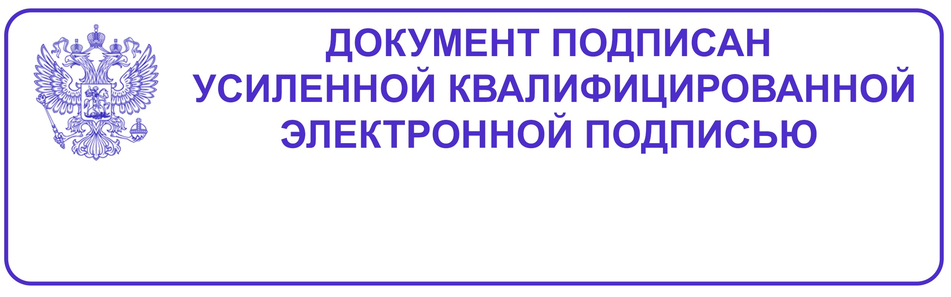
Министр
Сертификат: 00B32382A234070CC319F0E0F03346D8EF
Владелец: Захаров Дмитрий Анатольевич
Действителен: 16.11.2022 08:07 - 09.02.2024 08:07
Захаров Дмитрий
Анатольевич
(
Должность
уполномоченного лица)
(
Электронная подпись
уполномоченного лица)
(
Фамилия, имя, отчество
уполномоченного лица)
Выписка носит информационный характер, после ее составления в реестр лицензий могли быть внесены изменения

